Se debe programar en MatLab un sintetizador básico por síntesis substractiva que cumpla la rsiguiente arquitectura:

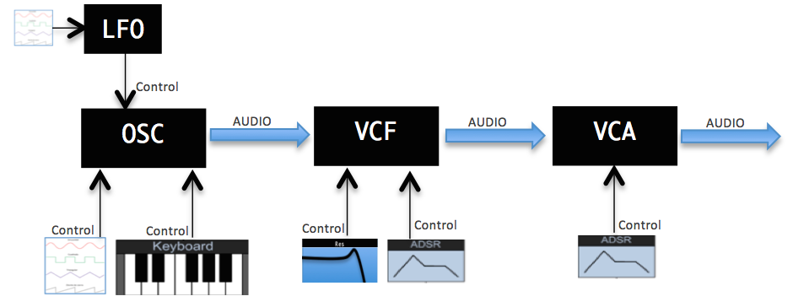

**CONTROLES**

* Un **teclado** de una octava simulado con botones del QWERTY con selector para cambiar la octava -1, central y +1 que genera la frecuencia para el oscilador principal. Control de duración de la nota (redonda, blanca, negra, corchea, semicorchea) y TEMPO musical en bpm.
* Un **Oscilador de baja frecuencia** LFO (Low Frecuency Oscillator) que produce pequeños cambios de frecuencia del oscilador principal generando un leve vibrato.
* Un **Oscilador principal** OSC (VCO:Voltaje Controlled Oscilator) que genera ondas de tipo senoidal, triangular, diente de sierra, (varios tipos), cuadrada (varios tipos).
* Un **Generador de envolvente ADSR** espectral para cambio de fc del filtro con control de fmax y fmin….
* Un **Low Pass Filter resonante** VCF (Voltaje Controlled Filter) con control de grado de resonancia y orden, su fc es controlada por el ADSR espectral.
* Un **Generador de envolvente ADSR** de amplitud.
* **Un Amplificador** VCA(Voltaje Controlled Amplifier) cuya ganancia es controlada por la envolvente ADSR de amplitud.

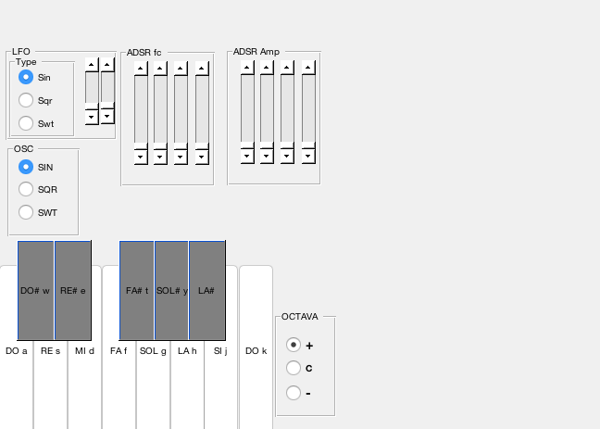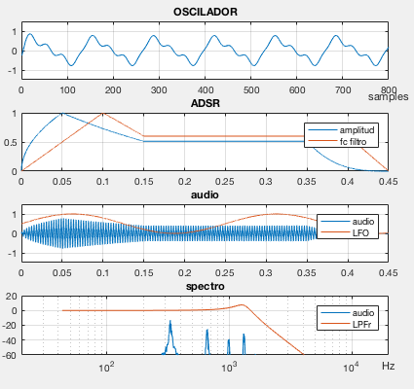

**GRÁFICOS**

* Forma de onda generada por el OSC
* Envolventes ADSR de amplitud y fc.
* Forma de onda post VCA y LFO
* Espectro de audio y respuesta del VCF en la frecuencia de corte de sustain.

La interfaz grafica debe tener controles para todos los elementos indicados, y los gráficos pedidos. Puede ser parecida pero no igual a la mostrada

Se deben entregar en una carpeta el .fig y el .m y todas las funciones.m para su evaluación.

Se deben diseñar todas las funciones salvo el VCF que será entregado por el profesor.